农机购置补贴自主投档平台
企业用户推荐步骤

本文档含有截图内容，建议文档放大至150%进行查看。
生产企业在投档平台进行操作时，推荐按照以下步骤进行相应的操作。

1．企业注册： 1
2．企业登录： 2
3．完善企业信息 3
4．企业推送（上传承诺书） 4
5．添加产品 4
6．产品推送 5
7．完善产品信息 6
8．产品上报 8

1．企业注册：
生产企业用户登录系统后，首先进行企业注册，如图所示：
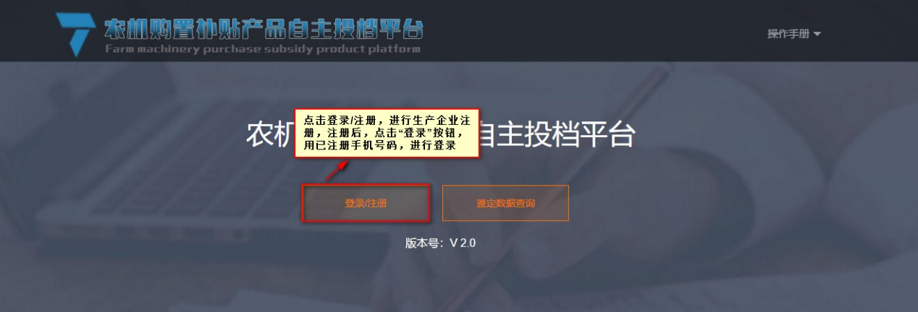
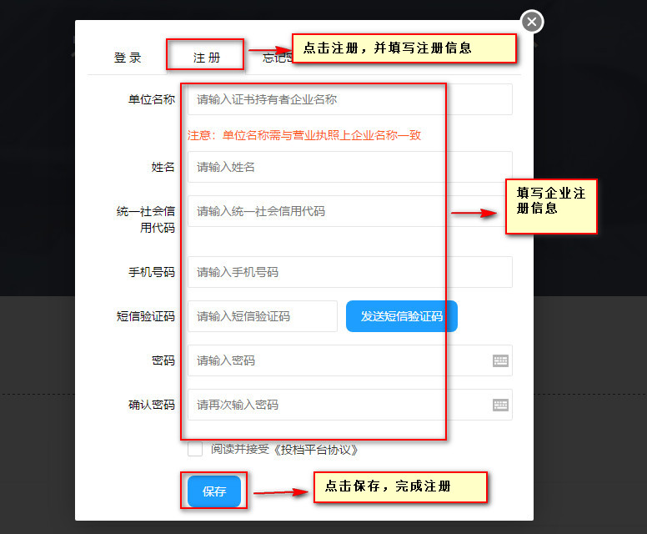
点击“保存”后页面跳转至直接登录系统或重新登录页面。

2．企业登录：
企业用户登录系统时，点击进行登录。
注意：登录名为注册时的手机号
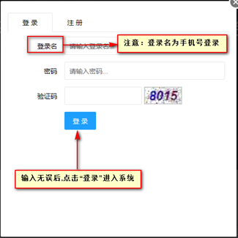

3．完善企业信息
企业用户进入投档平台后，首先要完善企业信息。如图所示：
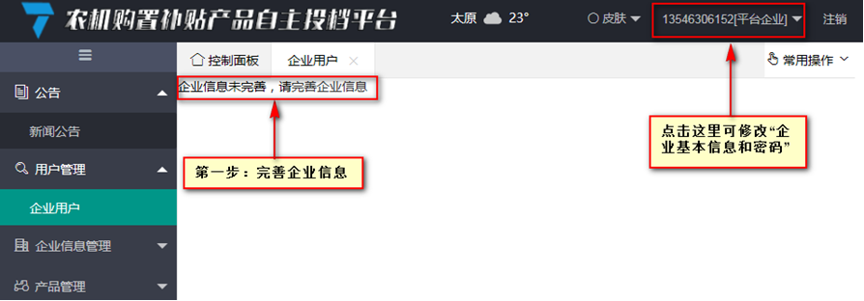

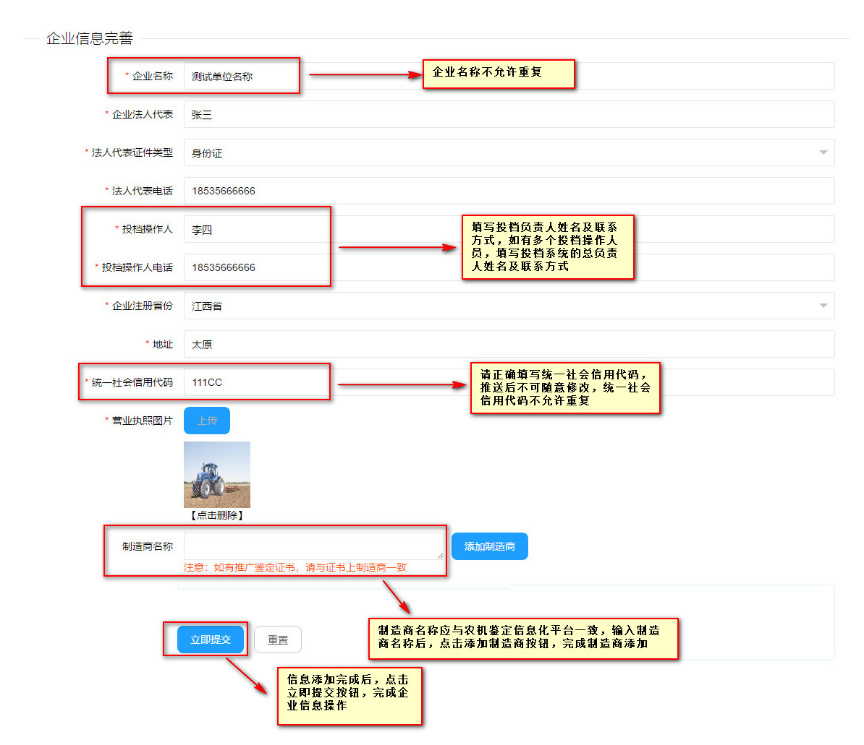

4．企业推送（上传承诺书）
企业信息完善后要进行企业信息推送。操作步骤如下：
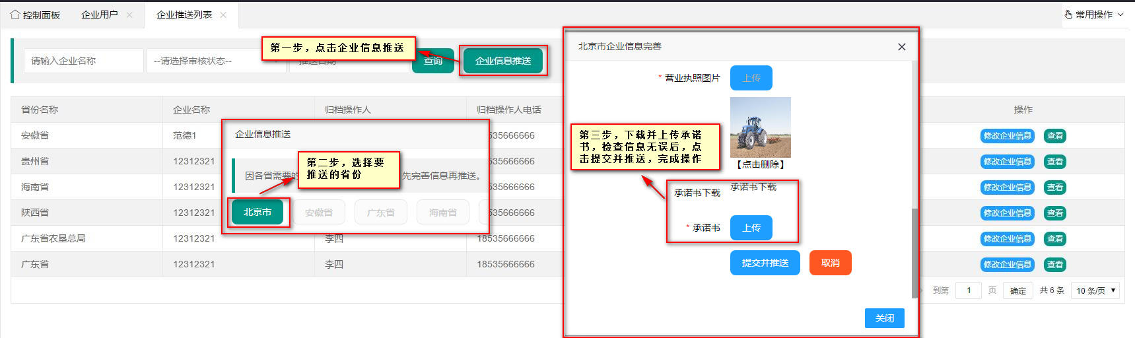

5．添加产品
企业信息推送后，在左侧菜单栏“产品管理”下打开“产品添加”后，进行选择要添加的产品方式，添加相关产品信息。如图所示：

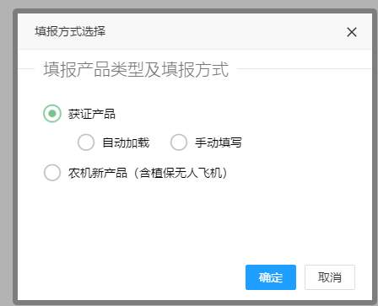
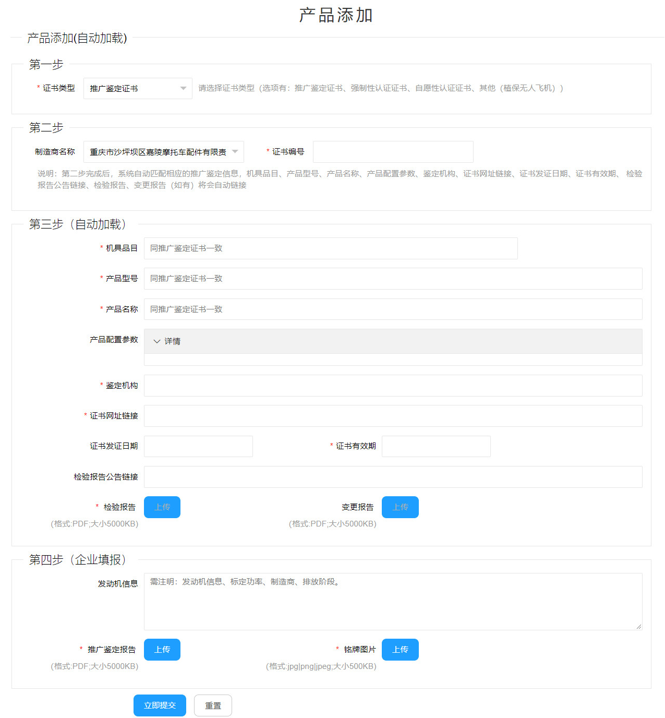
建议采用自动加载方式添加产品信息

6．产品推送
产品添加完成之后进行“产品推送”，在系统左侧菜单栏“产品管理”——打开“产品查询”页面，如果所示：
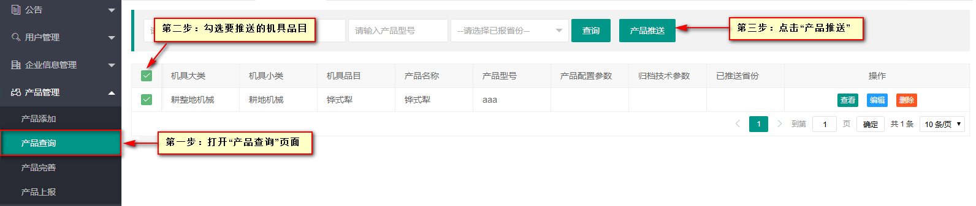
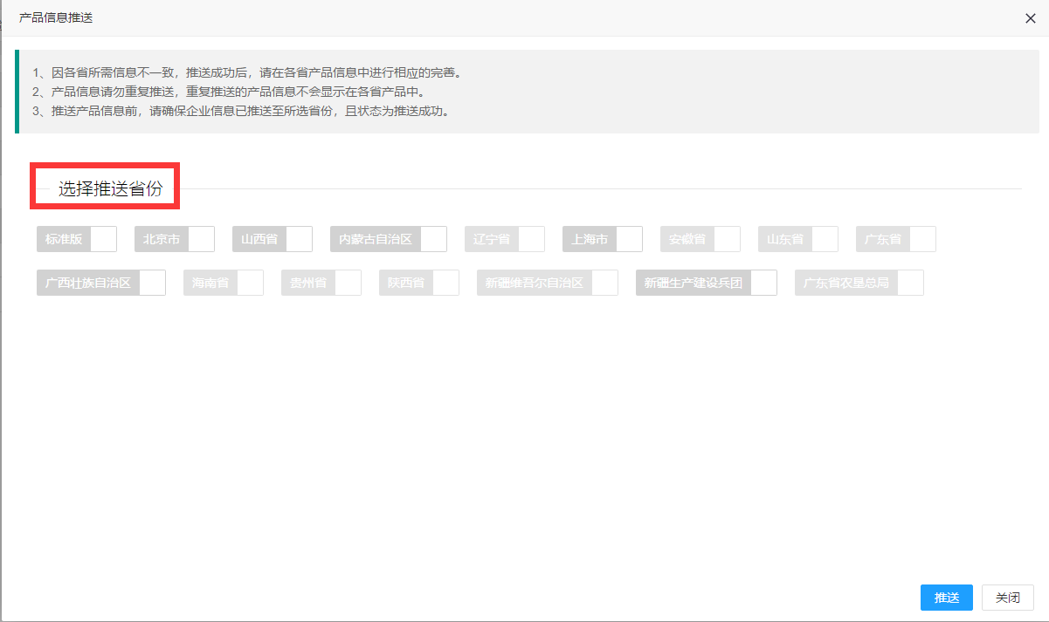

7．完善产品信息
产品推送之后进行“产品完善”，选择省份和相关搜索条件，查询后操作：
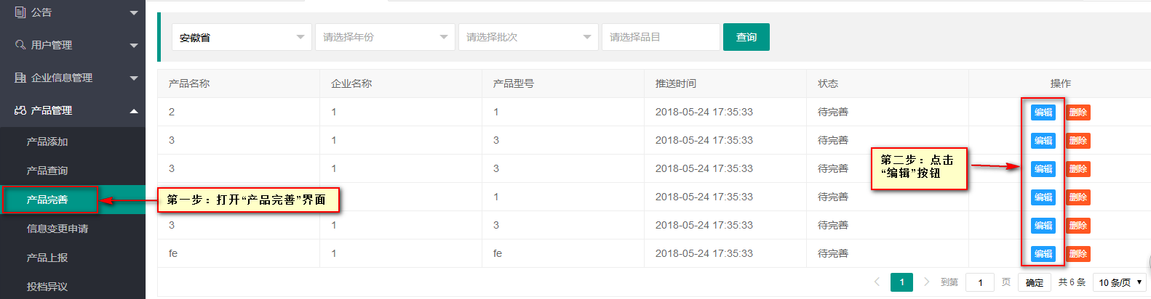
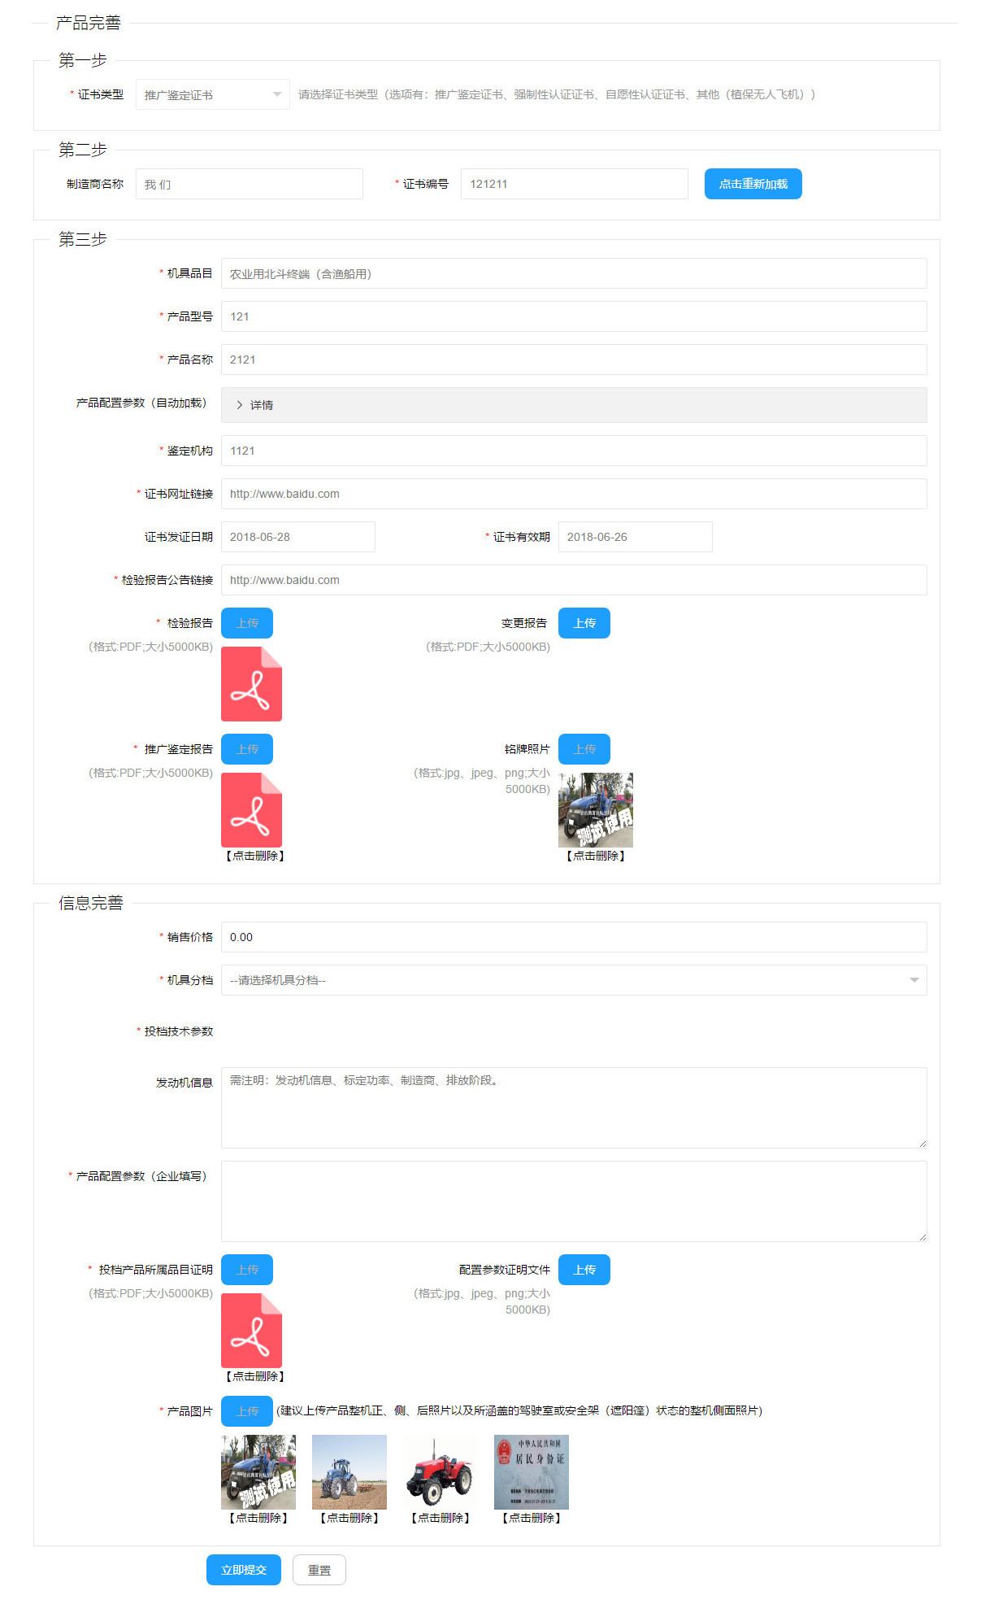
信息确认无误后点击“立即提交”，进行产品完善保存。
注意：产品完善页面以各省实际要求页面为准

8．产品上报
“产品上报”在左侧菜单栏“产品管理”——打开“产品上报”页面，选择省份和相关搜索条件，查询后操作：
